XG638 空气释放值测定仪
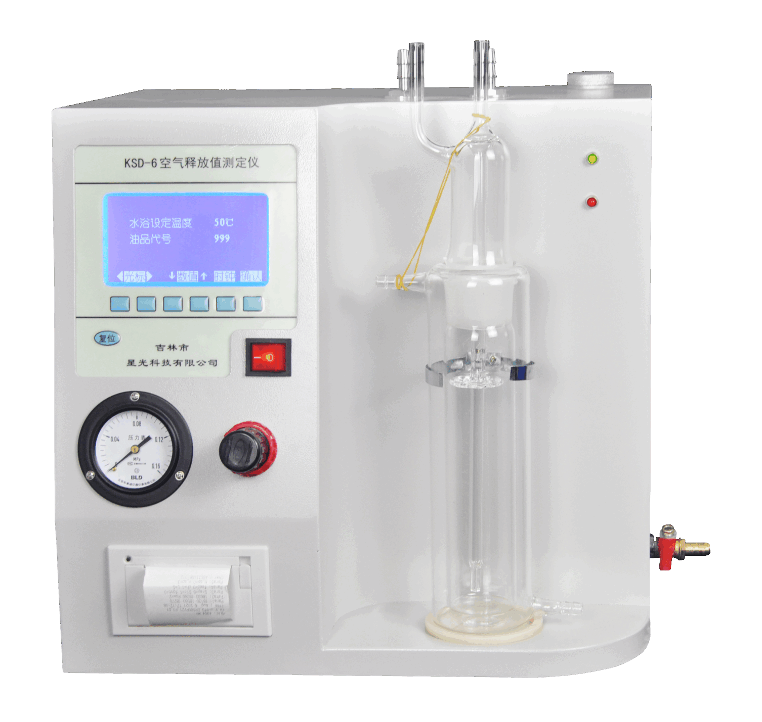

XG638空气释放值测定仪 (原KSD-6型)符合SH/T0308标准，用于测定抗燃油、汽轮机油、液压油等石油产品分离雾沫的能力，测定液压油、汽轮机油等其它石油产品的空气释放值。仪器由耐热夹套玻璃试管、循环水浴箱、空气加热室、气体压力表、时间控制器、水位显示等组成。可广泛应用于电力、石油、化工、铁路、航空、商检及科研等部门。
工作原理
试样加热到25、50或75℃，通过对试样吹入25、50或75℃压缩空气，使试样剧烈搅动，使空气在试样中形成小气泡，即雾沫空气，停气后记录试样中雾沫空气体积减到0.2%的时间。空气释放值是在本方法规定条件下，试样中雾沫空气的体积减少到0.2%时所需的时间，此时间为气泡分离的时间。
主要特点
- 采用PID控温方法，控温更精确
- 采用高精度单片机同时精确控制两路温度
- 集空气、水恒温和空气压力控制于一体
- 具有自动加水功能，防止水浴干烧，使用更加方便
- 具有液位自动判断功能，防止水位过低损坏仪表
- 无油静音泵，气流稳定
- 性能稳定、数据准确、重复性好
- 带打印机，可打印实验结果
技术指标
控温范围：室温～99.9℃
水浴控温精度：±0.3℃
空气控温精度：±1℃
压力调节范围：0～98KPa
环境温度：5℃～40℃
计时精度：±1s
显示方式：5.0寸触摸显示液晶屏，中文显示
环境湿度：≤85%RH(无冷凝）
电源电压：AC220V±10% 50Hz±10%
功 率：≤1000W
外形尺寸：400mm×280mm×440mm
重 量：18kg

